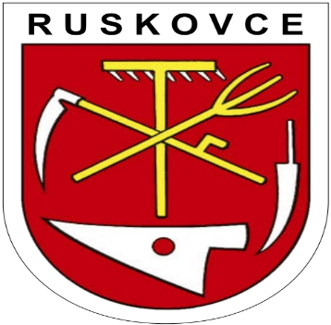

Uznesenia
18. riadne zasadnutia Obecného zastupiteľstva v Ruskovciach
zo dňa 03.10.2025

Uznesenie č.74

Zotrvanie obce v MAS Bebrava

Obecné zastupiteľstvo schvaľuje jednohlasne:

Za: ( 5 ) Proti: ( 0 ) Zdržali sa: ( 0 )

-----------------------------------------------------------
Uznesenie č. 75

Návrh na schválenie Rozpočtového opatrenia č. 3/2025
Obecné zastupiteľstvo schvaľuje jednohlasne:

Za: ( 5 ) Proti: ( 0 ) Zdržali sa: ( 0 )

--------------------------------------------------------------------------

Uznesenie č.76

Stanovisko hlavného kontrolóra k Rozpočtu obce na rok 2026
Obecné zastupiteľstvo berie na vedomie:

Za: ( - ) Proti: ( - ) Zdržali sa: ( - )

------------------------------------------------------------------

Uznesenie č. 77

Schválenie Návrhu Rozpočtu obce na rok 2026
Obecné zastupiteľstvo schvaľuje jednohlasne:

Za: ( 5 ) Proti: ( 0 ) Zdržali sa: ( 0 )

-------------------------------------------------------------

Uznesenie č. 78

Schválenie Zásad hospodárenia s majetkom obce
Obecné zastupiteľstvo schvaľuje jednohlasne:

Za: ( 5 ) Proti: ( 0 ) Zdržali sa: ( 0 )

-------------------------------------------------------------

V Ruskovciach, 06.10.2025 Mgr. Petra Znášiková
zástupkyňa starostu obce

